Тема. 3.4 «Виды разрушений зубьев и критерии работоспособности зубчатых передач. Материалы зубчатых колес и виды их изготовления»
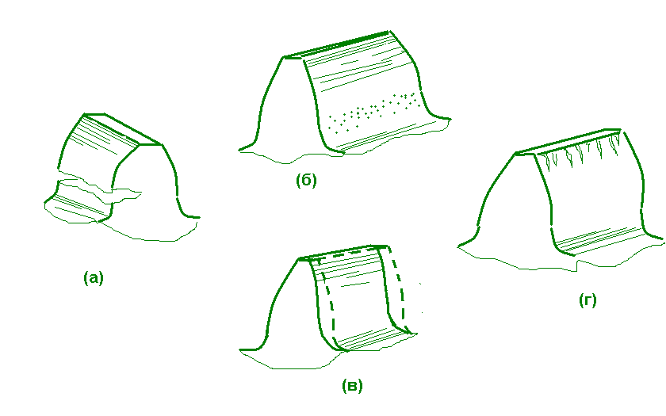
Рис. 1 Виды повреждения зубьев.

Излом – возможен при работе зубчатой передачи при периодически повторяющихся изменениях нагрузок по высоте зуба. Это вызывает объемную усталость материала при работе зубьев на изгиб. На стороне растянутых волокон у корня зуба вначале появляется трещина, а затем излом зуба (см.Рис. 1,а).
Излом возможен и в результате кратковременных (ударных ) нагрузок, когда статическая прочность зубьев оказывается недостаточной.
Это опасный вид разрушения, т.к. повреждаются валы подшипники от попадания в них осколков.
Выкрашивание – возникает на рабочих поверхностях зубьев. Наблюдается при работе закрытых передач(редукторов), работающих с обильной смазкой. В результате действия достаточно больших повторяющихся контактных напряжений ниже плюсной линии на ножке зуба появляются мелкие усталостные трещинки. Масло проникает в них и оказывает расклинивающее действие, что приводит к выкрашиванию поверхностей зубьев(см.Рис 1,б).
При работе открытых передач выкрашивание не наблюдается, т.к. абразивный износ в этих передачах наступает раньше, чем появится выкрашивание.
Абразивный износ – возникает в результате повреждения рабочей поверхности зубьев мелкими твердыми частицами, попадающими на зубья с пылью или маслом. В результате истирания изменяется форма зуба
(см.Рис.1, в). Искажение профиля приводит к снижению точности передачи, увеличению динамических нагрузок, появлению излома. Наблюдается при работе открытых передач.
Заедание рабочих поверхностей характеризуется образованием борозд или царапин в местах входа и выхода зуба из зацепления. Заедание появляется при наличии чрезмерно больших давлений и скоростей, когда имеет место разрыв масляной пленки(см.Рис 1,г).Заеданию подвержены незакаленные поверхности зубьев, изготовленные из однородных материалов.

Материалы зубчатых колес.

Материалы выбирают в зависимости :
а) от требований предъявляемых к габаритам и весу передачи;
б) от принятой точности;
в) способа изготовления;
г) от окружной скорости.
Материалы зубчатых колес должны обеспечивать прочность зуба на изгиб и прочность его рабочих поверхностей против выкрашивания и заедания.
Стали. Основным материалом служат термически обрабатываемые стали.
В зависимости от твердости стальные зубчатые колеса делятся на две группы:
І-я группа – колеса с твердостью ≤НВ350. Применяют в мало- и средненагруженных передачах. Материалы для этой группы :
- углеродистые стали 35,40,45,50,50Г;
- легированные стали 40Х,45Х,40ХН.
Колеса с твердостью ≤НВ350 нарезают после термообработки.
. Колеса с твердостью ≤≤350 хорошо прирабатываются и не подвержены хрупкому разрушению.
ІІ-я группа – колеса с твердостью ≥НВ350. Применяются в тяжелонагруженных передачах. Высокая твердость рабочих поверхностей достигается объемной и поверхностной закалкой, цементацией, азотированием, цианированием.
Колеса с твердостью ≥НВ350 нарезают до термообработки, а отделку зубьев – после термообработки.
Стальное литье. Применяется при изготовлении крупных зубчатых колес (d_{a}≥500 мм), подвергаются нормализации, и работающих в паре с кованой шестерней. Употребляются, стали от 35Л до 55Л См рис .

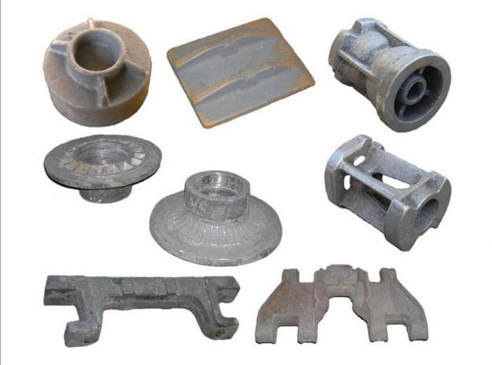

Рис. 2 Образцы стального литья.
Чугуны. Обычные серые чугуны СЧ15-32, СЧ21-40, СЧ24-44, а так же модифицированные чугуны СЧ28-48, СЧ32-52, СЧ35-56. Чугунные литые колеса применяют в крупногабаритных передачах открытого типа при скоростях до 3 м/с. Они хорошо сопротивляются заеданию, но плохо воспринимают ударные нагрузки.
Пластмассы. Применяют в быстроходных малонагруженных передачах для шестерен, работающих в паре с металлическими колесами. Они отличаются бесшумностью и плавностью хода.

Изготовление зубчатых колес.
1. Накатывание зубьев. Зубья цилиндрических зубчатых колес могут быть образованы горячим или холодным накатыванием.
При горячем накатывании венец обрабатываемой заготовки нагревают токами высокой частоты до t°=1000-1200С° и обкатывают его между вращающимися колесами-накатниками.
При этом на венце выдавливаются зубья. Этим способом производят обычно предварительное формирование зубьев(9-10-я степень точности). Для получения зубьев колес с более высокой точностью требуется последующая механическая их обработка или холодное обкатывание - калибровка(7-8-я степень точности).
Накатывание зубьев холодным обкатыванием применяют лишь при модуле колеса до 1 мм, т.к. пластичность металла без его нагрева недостаточная.
Горячим накатыванием производят так же предварительное формирование зубьев конических колес.
Т.к. при нарезании зубьев данным методом в целом металле на это расходуется до 50% общего времени на обработку зубчатых колес и много металла уходит в стружку, поэтому зубонакатывание имеет большие перспективы применения при значительных программах выпуска, т.е. в массовом производстве.

2. Нарезание зубьев:
2.1 Метод копирования - заключается в прорезании впадин между зубьями модульными фрезами – пальцевыми см. Рис. 3 (а) или дисковыми см.Рис. 3 (б). После прорезания каждой впадины заготовку поворачивают на шаг зацепления. Профиль впадины представляет собой копию профиля режущих кромок фрезы. Метод применяется преимущественно в ремонтном деле.
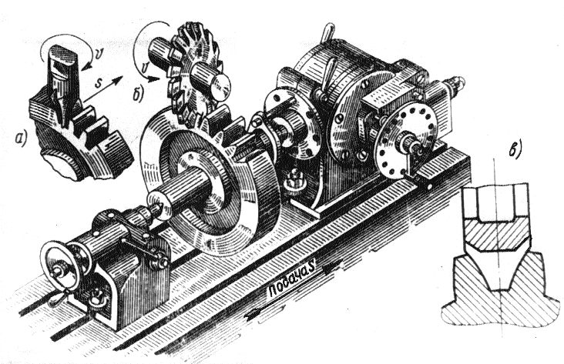
.
Рис. 3 Нарезание зубьев методом копирования.
2.2. Метод обкатки основан на воспроизведении зацепления зубчатой пары, одним из элементов которой является режущий инструмент – червячная фреза (см. Рис. 4 ,а ), реечный долбяк – гребенка ( см. Рис. 4 ,б), или дисковый долбяк (см.Рис 4,в).

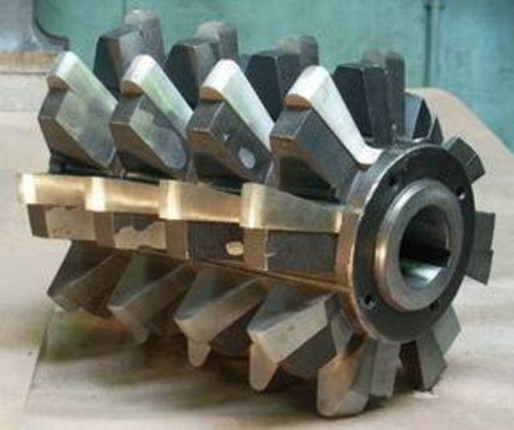
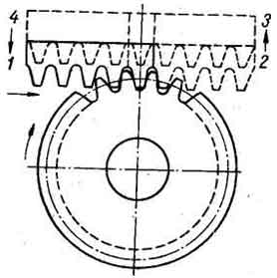
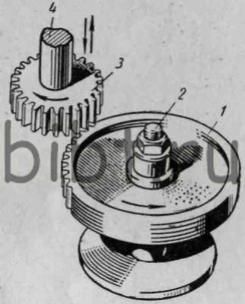
(а) (б) (в)

Рис. 4 Нарезание зубьев методом обкатки.
Червячная фреза имеет в осевом сечении форму инструментальной рейки. При нарезании зубьев заготовка и фреза вращаются вокруг своих осей, обеспечивая непрерывность процесса. Гребенками нарезают прямозубые и косозубые колеса с большим модулем.
Увеличение мощности и быстроходности современных машин требует применения высокоточных зубчатых колес повышенной эксплуатационной надежности и долговечности. Это обусловило значительное увеличение объема и удельного веса зубоотделочных операций в процессе изготовления зубчатых колес.
В настоящее время применяются различные методы отделки зубчатых колес: шевингование, шлифование, притирка, хонингование, приработка, гидроабразивная обработка, электрическое полирование.

• Шевингование (см.Рис.5) – процесс отделочной обработки зубьев колес при помощи специального инструмента – шевера. Шевер, предназначенный
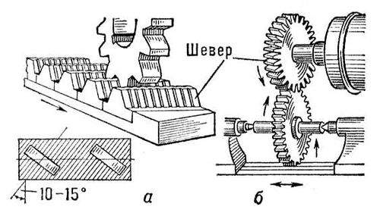
Рис.5
для прямозубых цилиндрических колес, представляет собой косозубую рейку, колесо либо червяк, сопряженные с обрабатываемым колесом. Для образования стружечных канавок на боковых поверхностях зубьев шевера прорезают мелкие канавки, поэтому рабочая поверхность шевера напоминает поверхность напильника с одинарной насечкой. Шевер вводится в плотное зацепление с обрабатываемым колесом. В результате взаимного скольжения сопряженных поверхностей зубьев шевера и колеса происходит срезание тонких волосообразных стружек.
Шевингование значительно улучшает чистоту поверхности, повышает точность по окружному шагу и направлению зубьев и снижает уровень шума зубчатых передач.
Шевингование применяется для чистой обработки зубчатых колес с твердостью НRС 40-45. Однако, шевингование колес, из материалов высокой твердости наблюдает повышенный износ шевера.
Большое влияние на шевингование оказывает припуск, который ориентировочно на толщину зуба по делительной окружности принимается равным 0,06-0,25 мм. Чрезмерно малый припуск под шевингование приводит к тому, что шевингование не может полностью исправить имеющиеся погрешности колес, а слишком большой припуск приводит к уменьшению стойкости шевера и к ухудшению точности обработки колес.

• Шлифование (см.Рис.6) – один из старых и наиболее точных методов отделки зубчатых колес. Обычно шлифуются зубья ответственных цементированных и закаленных колес.

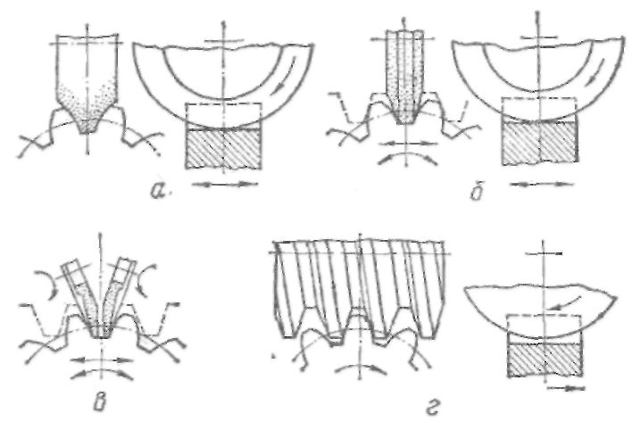
Рис.6
(а) – метод копирования производится кругами, профиль которых совпадает с профилем впадины зуба обрабатываемого колеса.
( б) – метод обкатки - воспроизводится зацепление инструментальной рейки и обрабатываемого колеса подобно обработке зубчатых колес гребенками. Инструментальная рейка является воображаемой. На станке роль рейки выполняет шлифовальный круг или два круга (в). Рабочая поверхность круга соприкасается с поверхностью зубьев рейки и при соответствующих движениях воспроизводит её. После одного цикла шлифования производится процесс деления, процесс пересопряжения воображаемого зуба инструментальной рейки и зубьев обрабатываемого колеса. Способ обеспечивает высокую чистоту и точность.
(г) - шлифование с помощью эвольвентного абразивного червяка подобно нарезанию зубчатых колес червячными фрезами. Способ находит применение при шлифовании заклеенных мелкомодульных колес.

• Притирка (см.Рис.7) – применяется при отделке колес с азотированными поверхностями. Сущность заключается в снятии тончайших слоев металла мелкозернистым абразивным порошком, нанесенным на рабочую поверхность инструмента – притира. В качестве притира используют эталонное зубчатое колесо, изготовленное из такого материала, как серый чугун, что обеспечивает шаржирование абразивом рабочей поверхности их зубьев.
В процессе притирки зубья притира вводятся в зацепление с обрабатываемым колесом. При этом оси колеса и притира могут быть параллельными – (а) либо быть скрещивающимися прямыми – (б). Специального припуска на притирку обычно не оставляют и лишь при очень малых допусках на толщину зубьев его предусматривают в пределах до 0,03 мм.

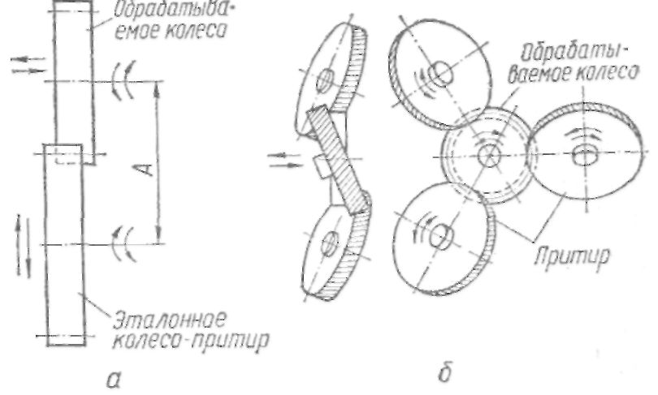
Рис.7
• Хонингование зубьев заключается в их обработке с помощью сопряженного абразивного зубчатого колеса при скрещивающихся осях. Угол скрещивания обычно принимается равным 15—18°. Абразивное колесо изготовляется из пластмасс, перемешанных с абразивным порошком мелкой зернистости. Известно также несколько конструкций алмазных зубчатых хонов, рабочая часть которых состоит из алмазоносного слоя, включающего металлическую связку и равномерно распределенные в ней зерна алмаза. Обработка ведется на больших окружных скоростях при определенном давлении между сопряженными поверхностями зубьев. Хонингование производительнее притирки и исключает внедрение абразивных зерен в материал обрабатываемой детали.
Хонингование может быть однопрофильным и двухпрофильным. В первом случае сначала обрабатывают одну сторону зубьев с соответствующим боковым зазором в зацеплении, а затем другую при том же межосевом расстоянии (однопрофильное хонингование улучшает качество боковых поверхностей зубьев при незначительном повышении точности отдельных параметров зубьев). Во втором случае, обе стороны зубьев обрабатываются одновременно при беззазорном зацеплении колеса с хоном и радиальном поджиме одного к другому (двухстороннее хонингование позволяет на одну-две степени повысить точность параметров зубчатых колес и одновременно улучшить качество боковых поверхностей зубьев). Хонингованием удаляется обычно слой материала толщиной 0,01—0,05 мм.
• Приработка зубьев заключается в обкатке сопряженных зубчатых колес с целью повышения гладкости их рабочих поверхностей и улучшения пятна контакта зубьев парных колес за счет взаимного износа сопряженных поверхностей. Приработка зубчатых колес может производиться непосредственно в корпусе узла при нормальном их межосевом расстоянии. В этом случае оказывается возможным зацепление неприработанных участков боковых поверхностей зубьев. Поэтому рассматриваемый способ приработки можно применять лишь при необходимости удаления незначительных по толщине поверхностных слоев материала на зубьях.
С целью улучшения процесса приработки в соответствующих станках предусматриваются дополнительные движения колес в осевом и радиальном направлениях. Благодаря этому на поверхностях сопряженных зубьев описываются кругообразные штриховые линии и приработанные участки выходят за пределы рабочих участков сопряженных поверхностей зубьев. Прирабатывание производится с применением абразивных материалов или без них под нагрузкой, которая при обработке увеличивается и доводится до номинальной или близкой к ней величине. Длительность приработки зубьев определяется качеством их обработки и монтажа в передаче, а также техническими требованиями, предъявленными к контакту зубьев, и колеблется от 5 до 10 мин для шестерен с модулем 2— 5 мм.
• Гидроабразивная обработка зубьев колес производится струей жидкости, направляемой на поверхность детали, содержащей во взвешенном состоянии абразивные зерна. Абразивные зерна, ударяясь о поверхность зубьев, снимают верхний слой металла, удаляют следы предыдущей обработки, улучшают микрогеометрию поверхности, обеспечивают наклеп поверхностного слоя материала.
В качестве жидкости применяется 5%-ная эмульсия с добавкой нитрида натрия и тринатрийфосфата для придания поверхности блеска, а в качестве материала абразивных зерен — карбид кремния для предварительной обработки и электрокорунд для окончательной. Концентрация абразива в жидкости выбирается в пределах 1/3—1/6. Для обеспечения обработки всех зубьев колеса надеваются на специальные вращающиеся оправки. Установки для струйной обработки зубьев колес довольно сложны по конструкции, имеют относительно быстро изнашивающиеся детали рабочих органов, работающих в абразивной среде.
Более простым способом гидроабразивной обработки является способ вращения зубчатого колеса в ванне, наполненной смесью абразивного порошка с жидкостью.
Гидроабразивной обработкой не устраняются погрешности микрорельефа, а геометрическая точность деталей может при этом даже понижаться. Поэтому гидроабразивную обработку зубьев применяют для закаленных колес средней и пониженной точности.
• Электролитическое полирование повышает чистоту шлифованных поверхностей зубчатых колес приблизительно на 1 класс, обеспечивает некоторое фланкирование зубьев, частично или полностью удаляет поврежденный при предшествующей обработке поверхностный слой материала. В результате электрополирования повышается усталостная прочность цементованных и закаленных образцов. Электрополирование осуществляется в специальных ваннах с электролитом, куда погружают обрабатываемое зубчатое колесо, которое подключают к положительному полюсу источника тока в качестве анода. В качестве катода используется металлический каркас. При прохождении тока через образовавшуюся цепь происходит избирательное растворение обрабатываемой поверхности — удаляются вершины микронеровностей и происходит выравнивание поверхности.

Контрольные вопросы.

1. Что такое усталостное выкрашивание рабочих поверхностей? В каких передачах оно наблюдается и как можно его предупредить?
2. Как бороться с явлением задира в зубчатых передачах?
3. Почему все стальные зубчатые колеса в зависимости от твердости зубьев делят на две группы? Какая из этих групп более технологична и почему?
4. Почему нарезание зубьев инструментальной рейкой называется методом обкатки?
5. Какие существуют методы изготовления зубьев и в чем их отличие?
6. Чем обусловлена необходимость зубоотделчных работ? Какие существуют методы отделки зубьев? в чем их отличие?
7. Пояснить принцип отделки зубьев – электрическое полирование? В чем принципиальное отличие перед другими методами?

